Традиционный спортивный фестиваль среди детей микрорайонов города «Спортивное детство», посвященный Дню защиты детей

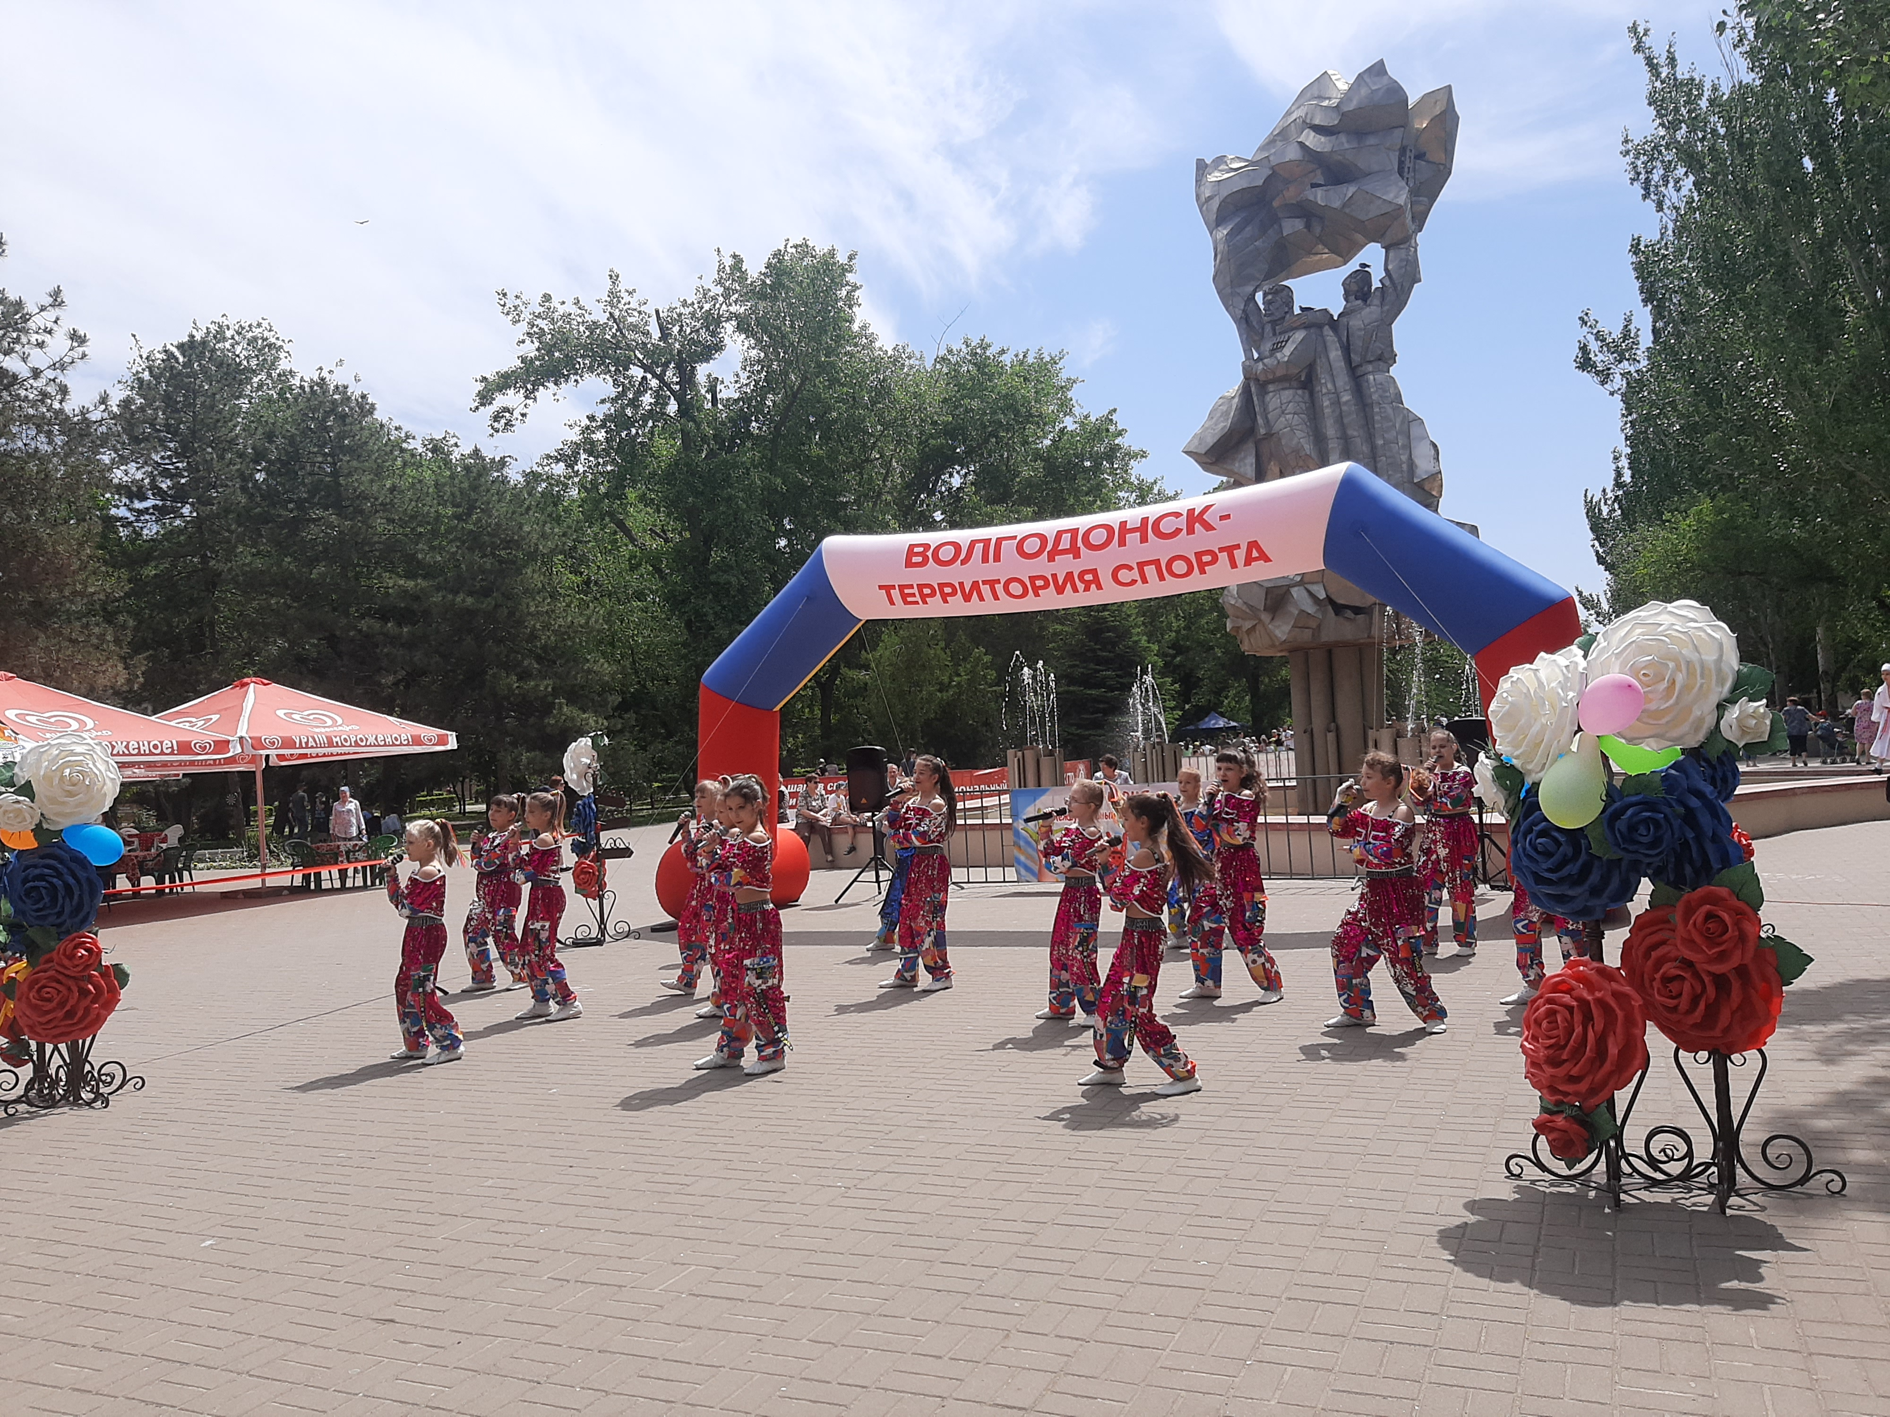
Первого июня 2022 года состоялся традиционный спортивный фестиваль среди детей микрорайонов города «Спортивное детство-2022», посвященный Дню защиты детей.
В мероприятии приняло участие более 500 детей. В рамках фестиваля дети смогли проверить свои силы в веселых стартах по двум возрастным категориям, в соревнованиях по шахматам, дартсу. Все желающие прошли испытания на полосе препятствий и ориентирования на местности, так же в тестовом режиме могли сдать нормативы ГТО, поучаствовать в конкурсе рисунков и посмотреть концертную программу.

По итогам фестиваля победителями и призерами стали:
- шахматы среди девочек – первое место Варвара Синельникова, второе место Полина Бардина, третьей Анна Приходько;
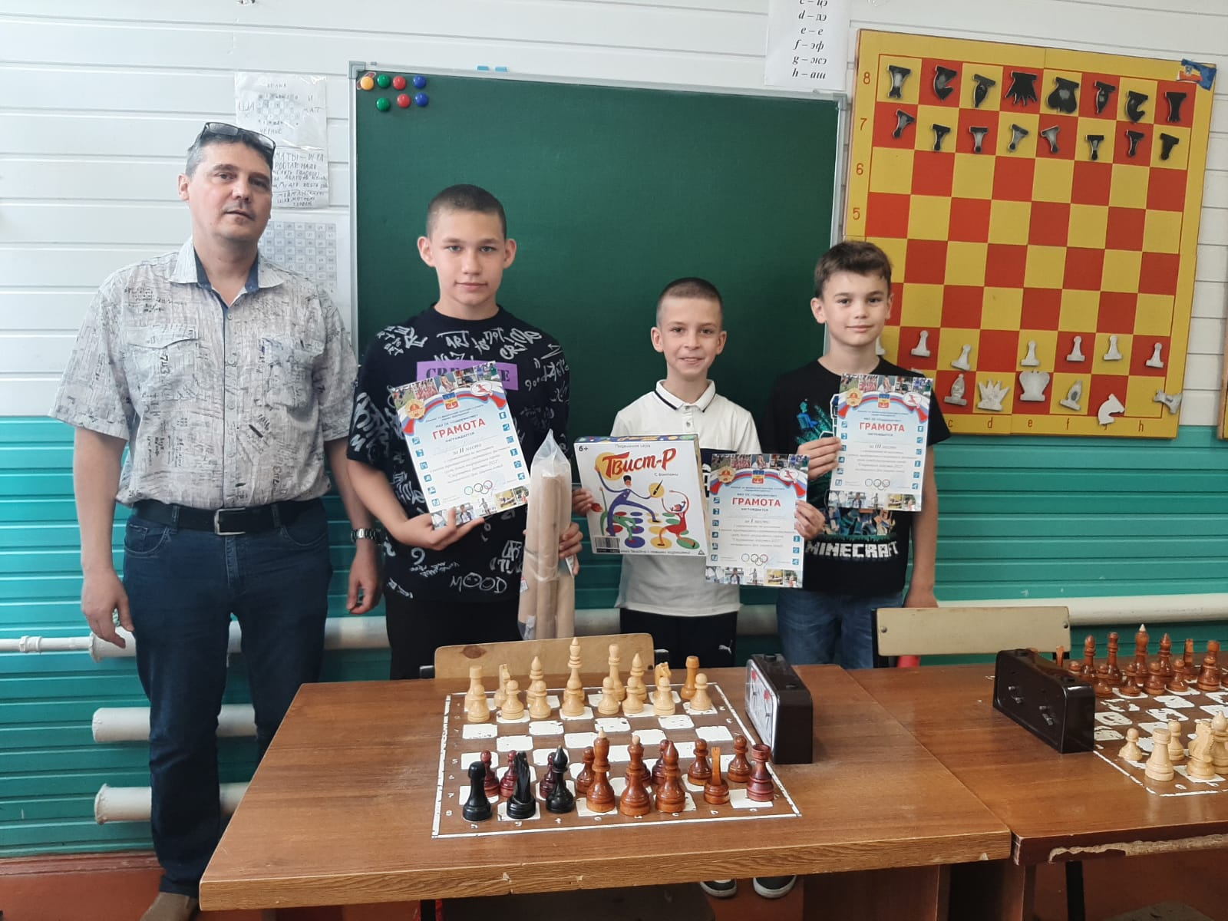
- шахматы среди мальчиков – первое место Дмитрий Долматов, второе Кирилл Сердюк, третье место Алексей Стреха;
- дартс- лучшей стала Полина Швалева (микрорайон № 10), второе место – Макара Штокалова, третье – Давид Газалова (оба мальчишки из микрорайона № 18).
В «Веселых стартах» в возрастной категории 7-9 лет победила команда микрорайона № 18, второе место у микрорайона № 15, третье место микрорайон № 17. В категории 10-12 лет первое место завоевала команда микрорайона № 22, второе микрорайон № 20, третье микрорайон № 7.
Дети получили заслуженные призы. По окончании спортивного фестиваля среди всех участников праздника была разыграна лотерея.
